Clinica Veterinaria Best animals

**Documento de Especificación de Arquitectura**

Realizado por:

Andrés Matta

Esteban Jimenez

Francisco Oyola

Juan Gamez

***HISTORIAL DE REVISIONES***

| **Fecha** | **Versión** | **Autor** | **Descripción** | **Revisado Por** |
| --- | --- | --- | --- | --- |
|  |  |  |  |  |

**Contenido**

1. Documento de Arquitectura de Software 4

1.1. Introducción 4

1.2. Propósito 4

1.3. Alcance 4

1.4. Referencias 4

1.5. Definiciones acrónimos y abreviaciones 4

2. Generalidades del Proyecto 5

2.1. Problema a Resolver 5

2.2. Descripción General del Sistema a Desarrollar 5

2.3. Identificación de los Stakeholders y sus responsabilidades 5

3. Vistas de la arquitectura 5

3.1. Vista de Casos de Uso (Se debe colocar cada uno de los casos de uso que han sido elaborados y requeridos para el S.I.) 5

3.2. VISTA DE PROCESOS 5

3.3. VISTA LÓGICA 5

3.4. VISTA DE IMPLEMENTACIÓN 6

3.5. VISTA DE DESPLIEGUE 6

4. Arquitectura en capas 6

5. VISTA DE DATOS 6

5.1. Modelo Relacional normalizado tercera forma normal de la base de dato. 6

6. Definición de Interfaces de Usuario 6

7. Características Generales de Calidad 6

7.1. Tamaño y performance 6

7.2. Calidad 6

7.3. Usabilidad 7

7.4. Eficiencia 7

7.5. Seguridad 7

7.6. Confiabilidad 7

7.7. Mantenimiento 7

7.8. Estándares (Normas de calidad): Mencionar dos o tres normas, y argumentar como esas normas aplican para el sistema de información. 7

1. **Documento de Arquitectura de Software**
   1. **Introducción**

En el documento vamos a encontrar detalles específicos del proyecto, ver los procesos que tienen y los actores que los manejan, mostrar una vista más clara a la solución que vamos a proporcionar

* 1. **Propósito**

Este documento tiene como fin proporcionar un resumen general sobre la arquitectura del producto, utilizando las vistas necesarias para describir los diferentes aspectos del sistema.

* 1. **Alcance**

El sistema de información best animals cumplirá todos los objetivos

propuestos, que sea intuitivo, que sea eficiente, de alta calidad, útil

para el personal en cuestión y los usuarios.

-El sistema permite tener una ficha de la mascota que se pueda

actualizar cada vez que se necesite.

-El sistema solo permite registrar los productos en existencia más,

no hacer la compra a los proveedores.

-El sistema por el momento no permite el envío a domicilio.

* 1. **Referencias**

1. Documento de historias de usuario.
2. Documento de Visión del Proyecto.
3. Planilla de análisis del software.
   1. **Definiciones acrónimos y abreviaciones**

**ARQUITECTURA DE SOFTWARE:** conjunto de elementos estáticos, propios del diseño intelectual del sistema, que definen y dan forma tanto al código fuente, como al comportamiento del software en tiempo de ejecución. Naturalmente este diseño Arquitectónico ha de ajustarse a las necesidades y requisitos del proyecto.

**DESCRIPCIÓN DE ARQUITECTURA**: colección de productos de documentación.

**VISTAS:** es una representación de un área de interés o perspectiva del sistema en alto nivel.

**TIPOS DE VISTAS:** especificación de una convención de cómo construir y usar una vista. Deben satisfacer la capacidad de creación y análisis de una vista.

**STAKEHOLDER:** Individuo, equipo u organización con intereses relativos al sistema.

**INTERFAZ:** Herramienta de control que nos brinda información sobre los procesos de forma gráfica.

**PATRONES:** Es una técnica para resolver problemas del software referente al diseño de interacción o interfaz.

**PAQUETES:** Es una colección de archivos y directorios necesarios para un producto de software que se distribuyen conjuntamente.

**MODELO OSI:** El modelo osi se divide en las funciones de un sistema de red en 7 capas, cada una de las cuales se abstrae de la inferior.

**FRAMEWORK:** Un framework es un esquema o marco de trabajo que ofrece una estructura base para elaborar un proyecto con objetivos específicos, una especie de plantilla que sirve como punto de partida para la organización y desarrollo de software

**SQA:** Es un software que asegura que todos los métodos, procesos, actividades y elementos de trabajo de ingeniería de software puedan ser monitoreados y cumplan con los estándares previamente definidos

* 1. **Problema a Resolver**

En el levantamiento de información que se realizó a best animals se evidenció una problemática en cada área de trabajo, en el almacenamiento las actas, datos de pacientes e información de manera manual por lo que no es eficiente y el contacto con los clientes ya que es por WhatsApp por lo que no hay directamente un sistema de información con una interfaz gráfica, en este caso una (página web), que unifique todo haciendo mucho más eficiente las diferentes labores.

* 1. **Descripción General del Sistema a Desarrollar(en general y por módulo).**

Desarrollo de un sistema de información con interfaz gráfica la cual nos pueda permitir gestionar correctamente los procesos de la empresa

Ventas:gestionar pagos y facturas de los servicios ofrecidos, y de la vitrina disponible

Servicios:mostrar la visualización categorizada de los diferentes servicios, a su vez

también permite el agendamiento y modificación y cancelación de estos asi como una

breve descripción.

Inventario:optimizar el manejo y control de los productos en bodega

Historias clínicas:permitir el gestionamiento de agendar,reagendar y cancelar citas.

* 1. **Identificación de los Stakeholders y sus responsabilidades**

| **STAKEHOLDER** | **DESCRIPCIÓN** | **ESCENARIO** | **Caso de Uso** |
| --- | --- | --- | --- |
| **Administrador** | **Es el principal encargado de las diferentes áreas** | **oficina** | **servicio** |
| **Recepcionista** | **Es el encargado de brindar atención al cliente** | **en recepción** | **historias clínicas** |
| **Auxiliar de bodega** | **Se encarga de controlar la gestión del inventario** | **en bodega** | **inventario** |
| **Veterinario** | **Se encarga de diagnosticar y tratar a los animales** | **en consulta veterinaria** | **historias clínicas** |
| **Estilista canino** | **Se encarga de la estética e higiene de los animales** | **en peluquería y baño** | **historias clínicas** |
| **Caja** | **Se encarga de recibir pagos y emitir recibos** | **en recepción** | **ventas** |

1. **Vistas de la arquitectura**
   1. **Vista de Casos de Uso (Se debe colocar cada uno de los casos de uso que han sido elaborados y requeridos para el software)**

Para cada caso de uso, se debe argumentar como valor agregado a la comprensión del mismo(imagen y observaciones importante a tener en cuenta)

**Casos de uso(Servicios)**

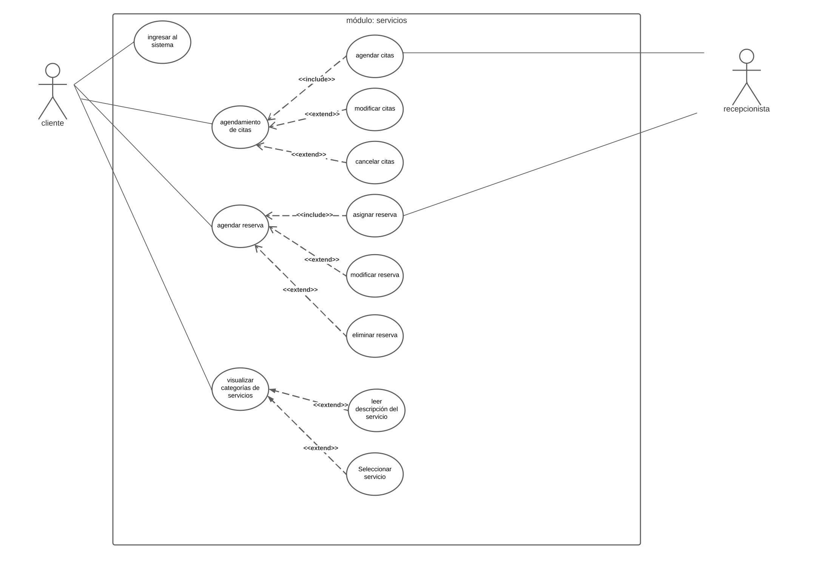

**Casos de uso(Inventario)**

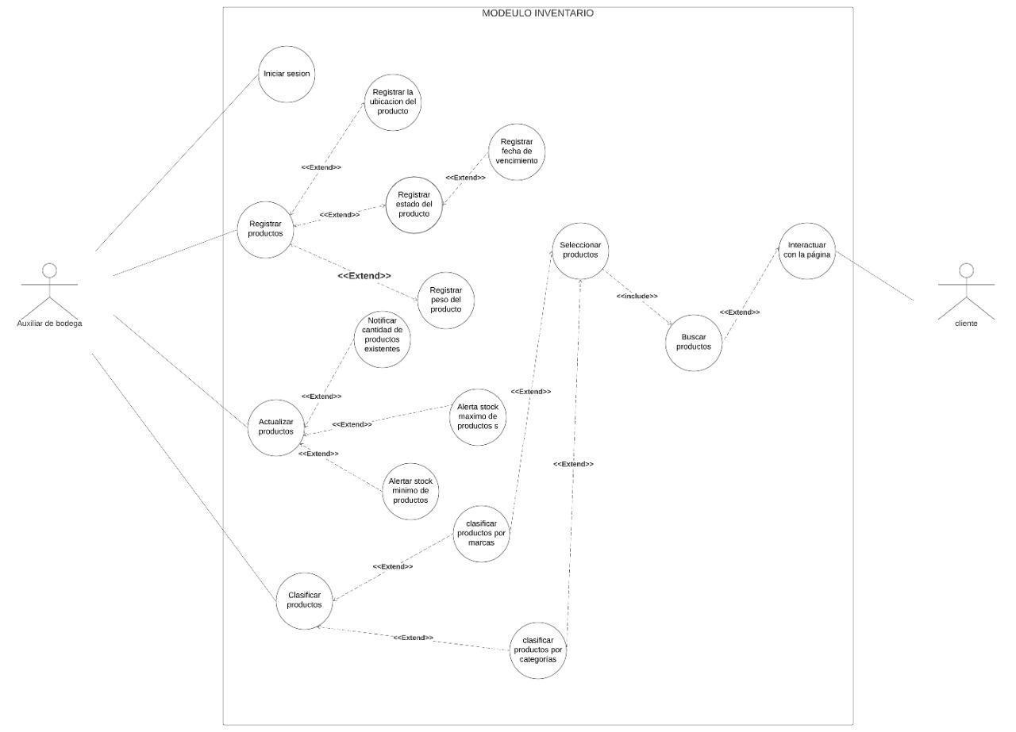

**Casos de uso(Ventas)**

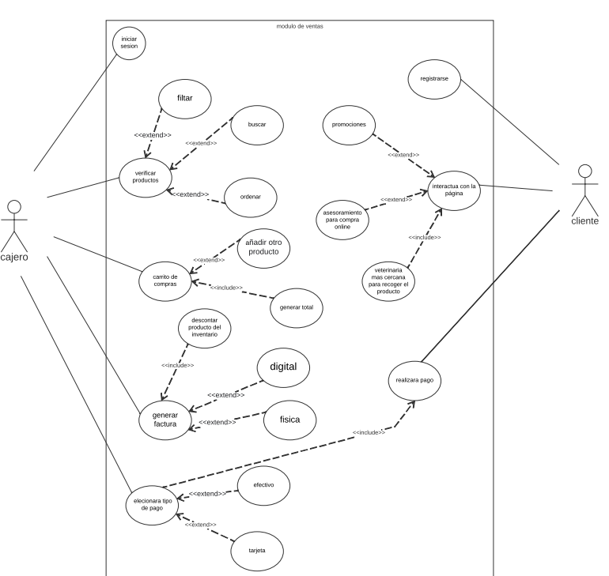

**Casos de uso(Historias Clínicas)**

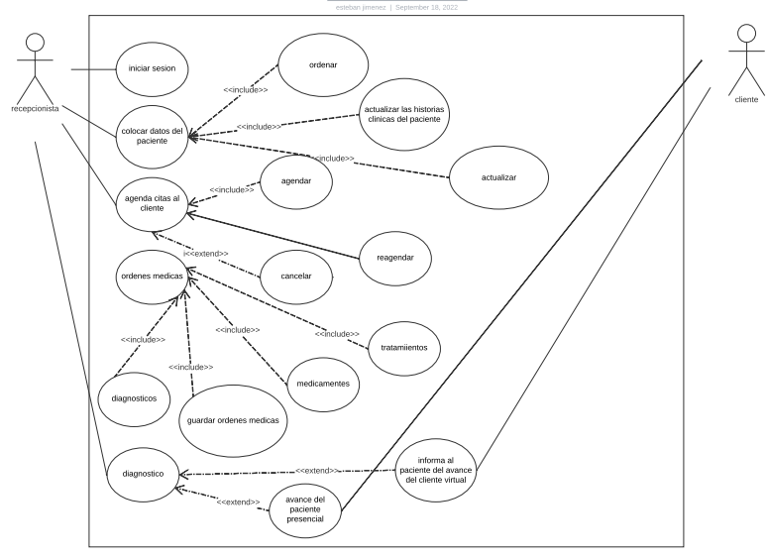

* 1. **VISTA DE PROCESOS**

Todos los diagramas que hayan elaborado en fase II, por modulo (aplica para los puntos 3.2.1 al 3.3.2), debidamente argumentados cada uno de los diagramas

* + 1. **Diagrama de Actividades**
    2. **Diagrama de Actividades(Servicios)**

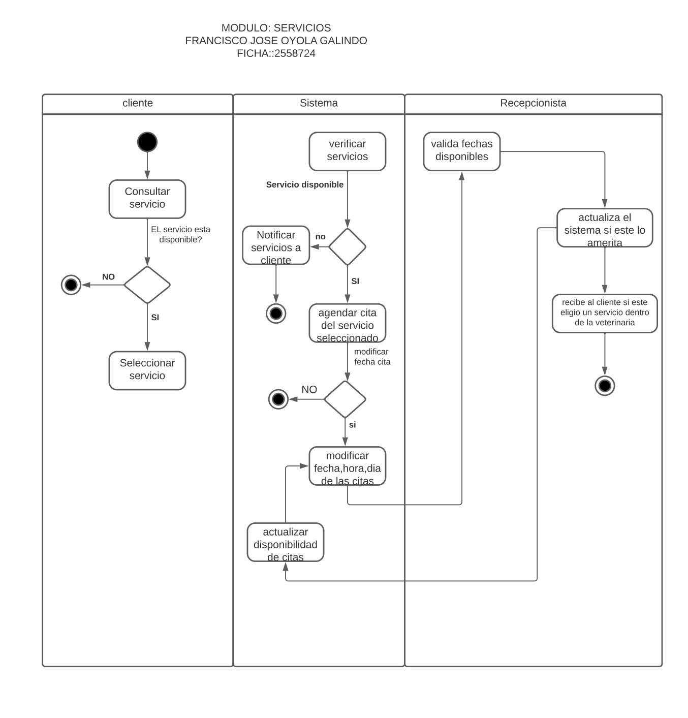

**Diagrama de Actividades(Inventario)**

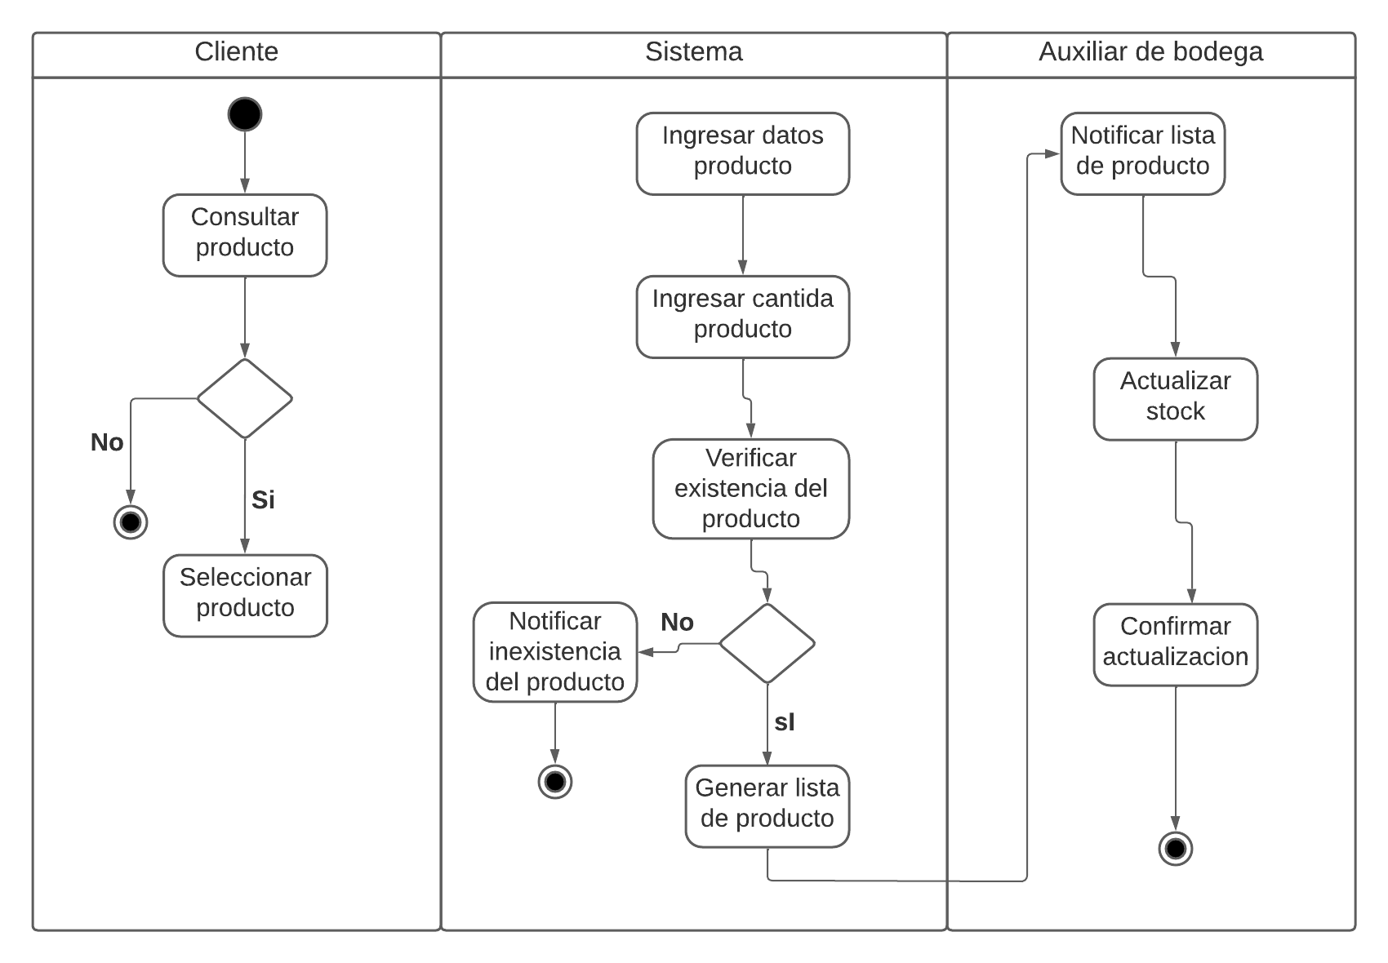

**Diagrama de Actividades(Ventas)**

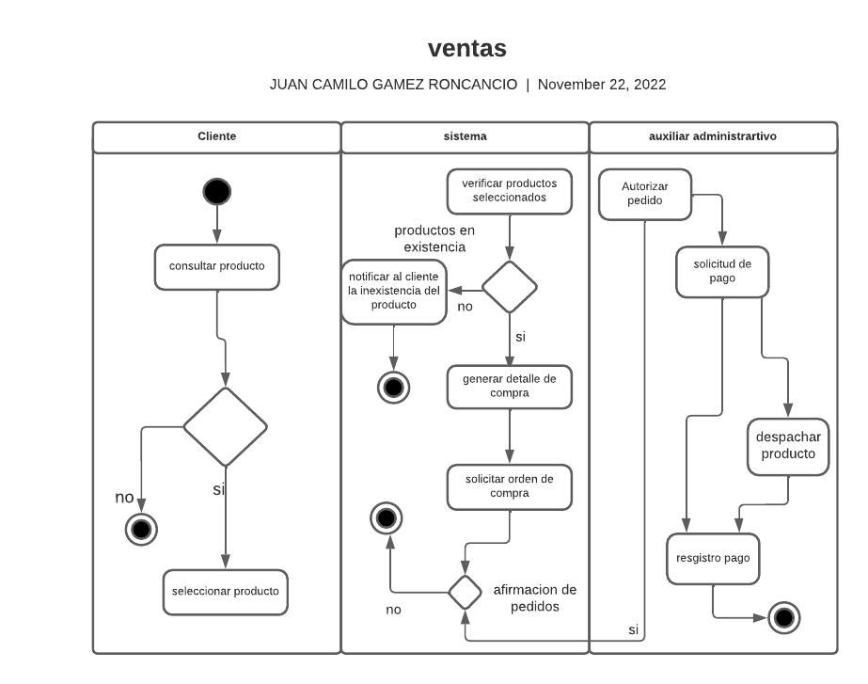

**Diagrama de Actividades(Historias Clínicas)**

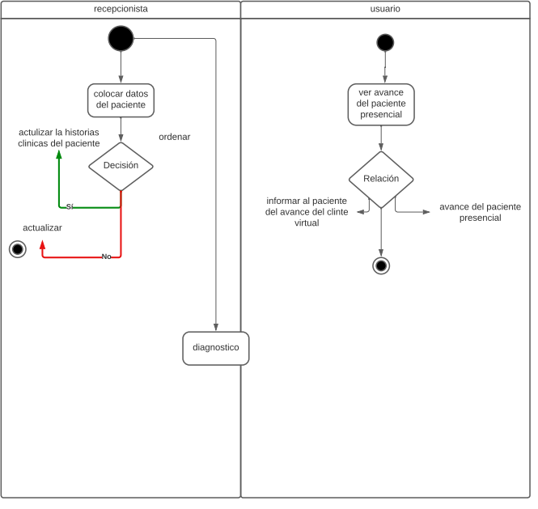

* 1. **VISTA LÓGICA**
     1. **Diagramas - Clases(Actualizado)**

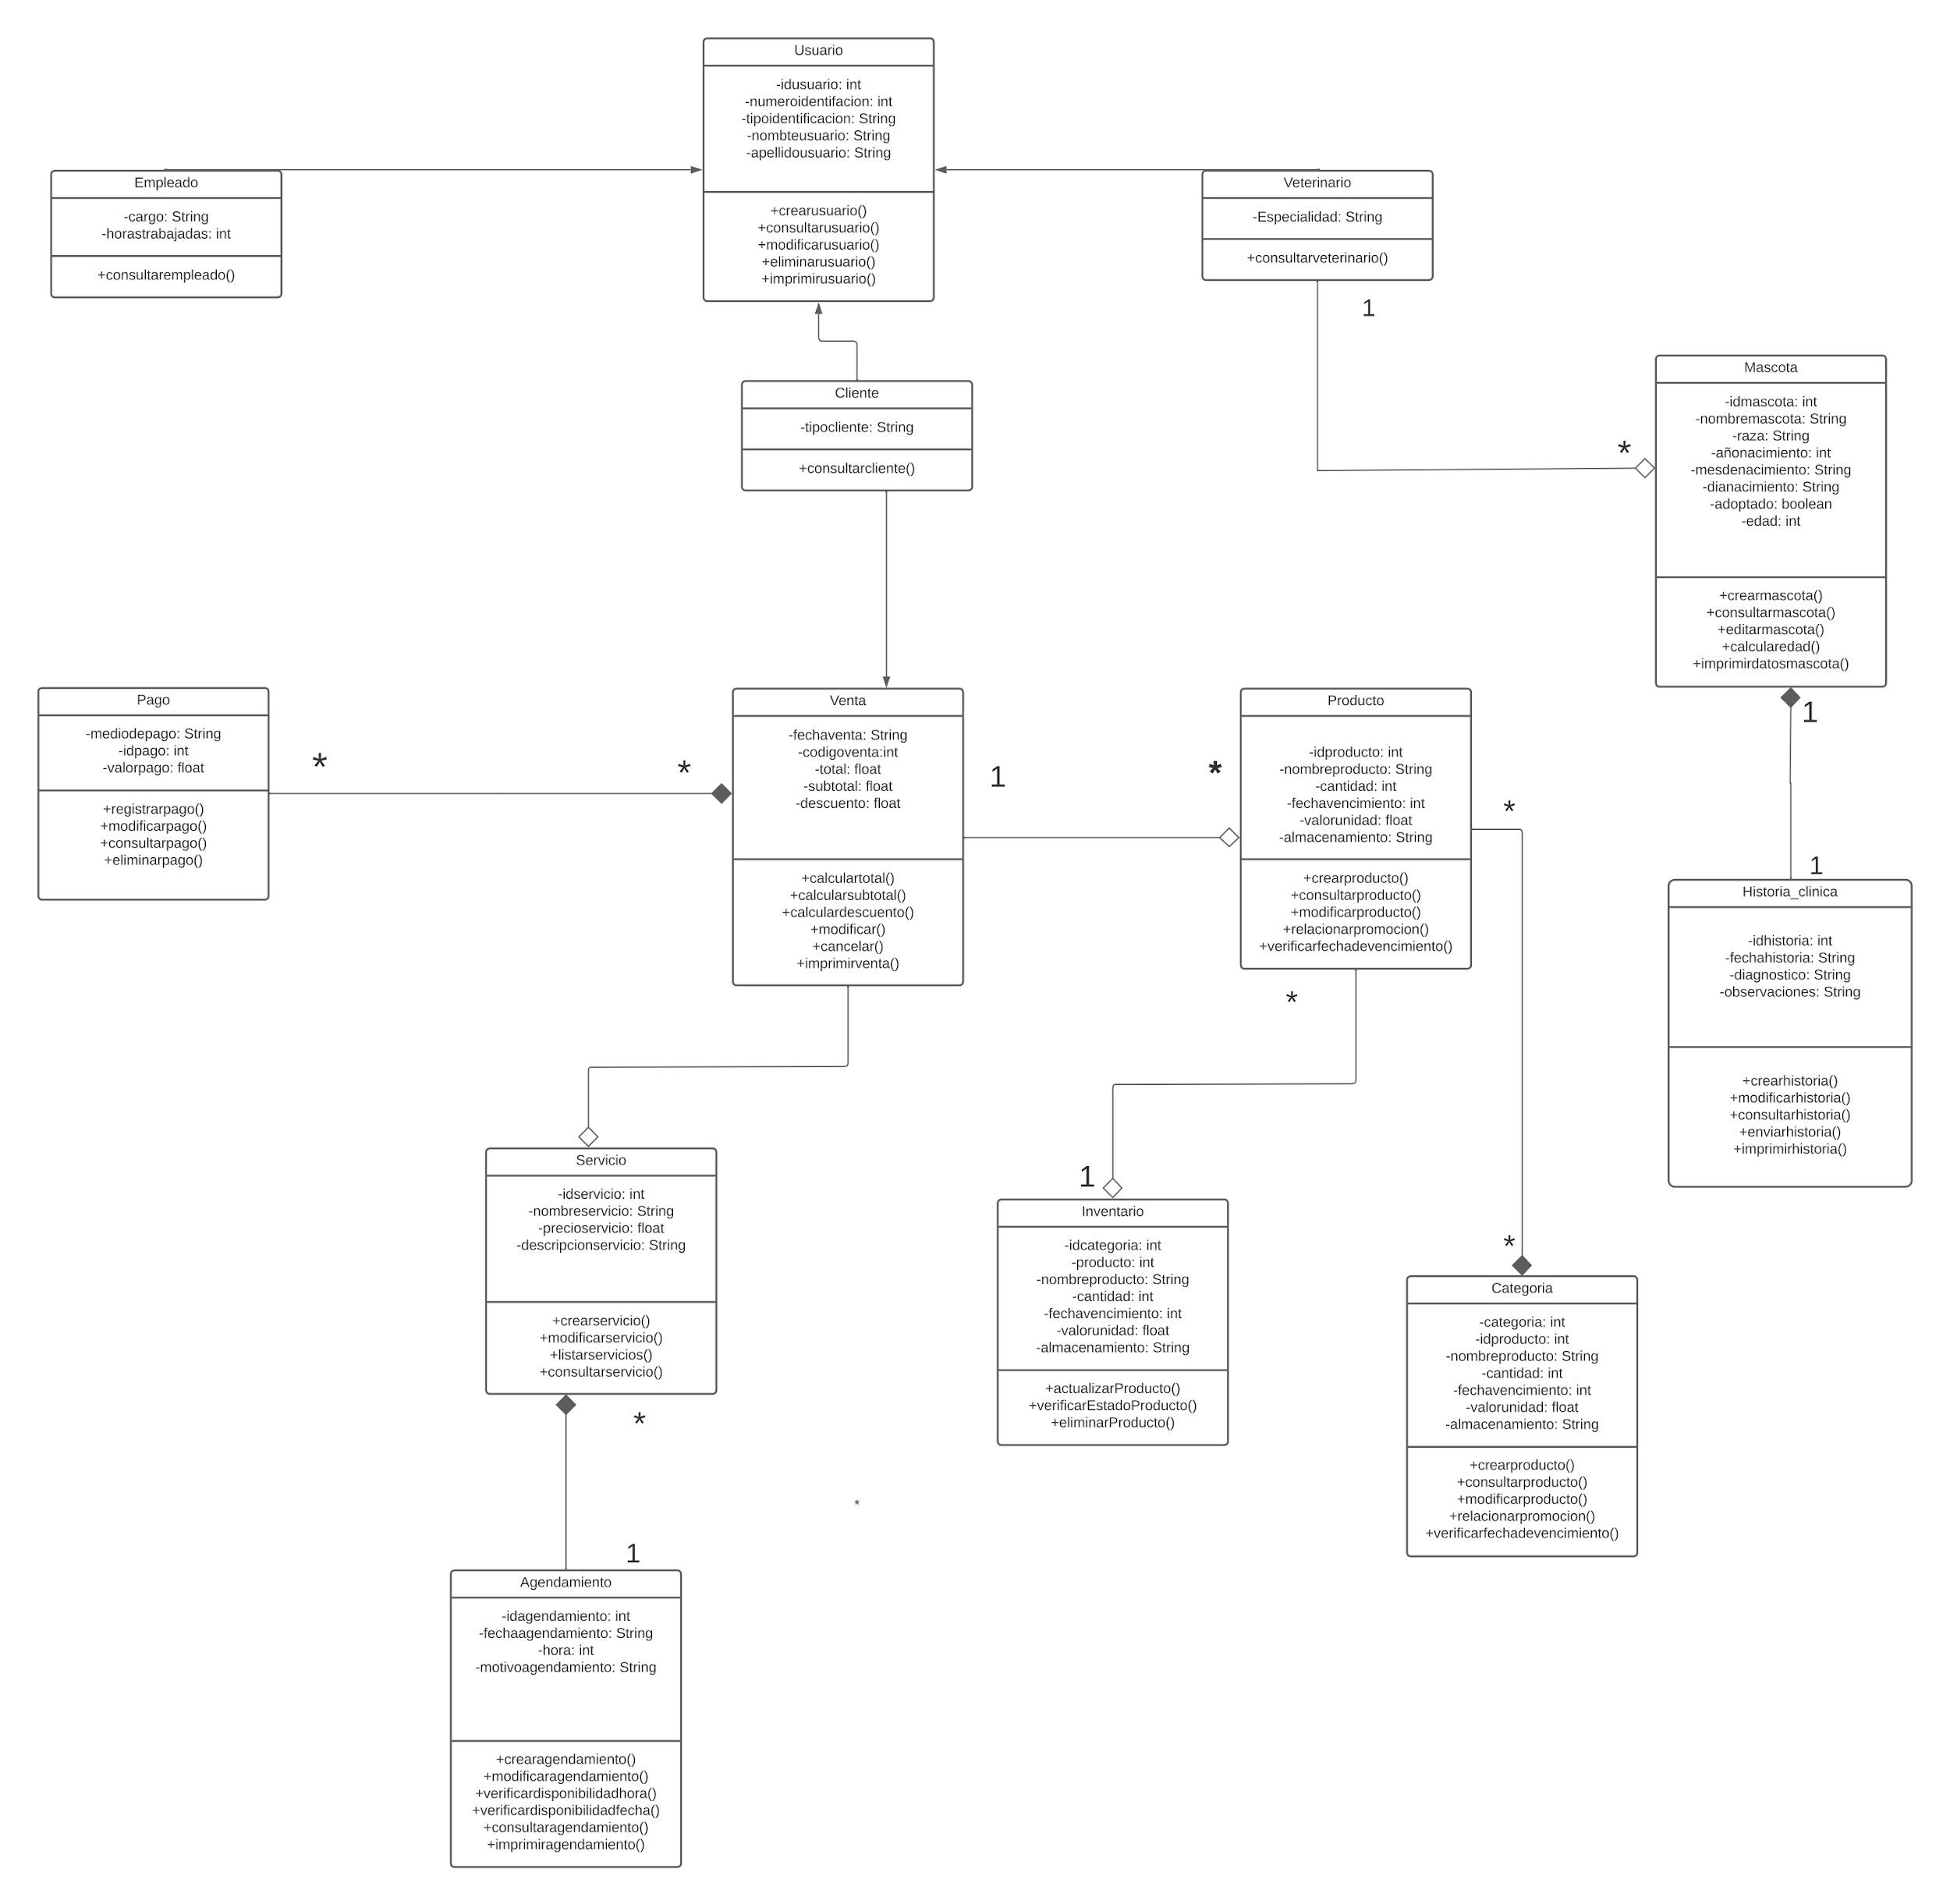

* + 1. **Diagramas - Secuencia**

Los diagramas de los puntos 3.4 al 3.5.1 corresponden a los diagramas que se han elaborado en la fase III

**Diagrama Secuencias(Servicio)**

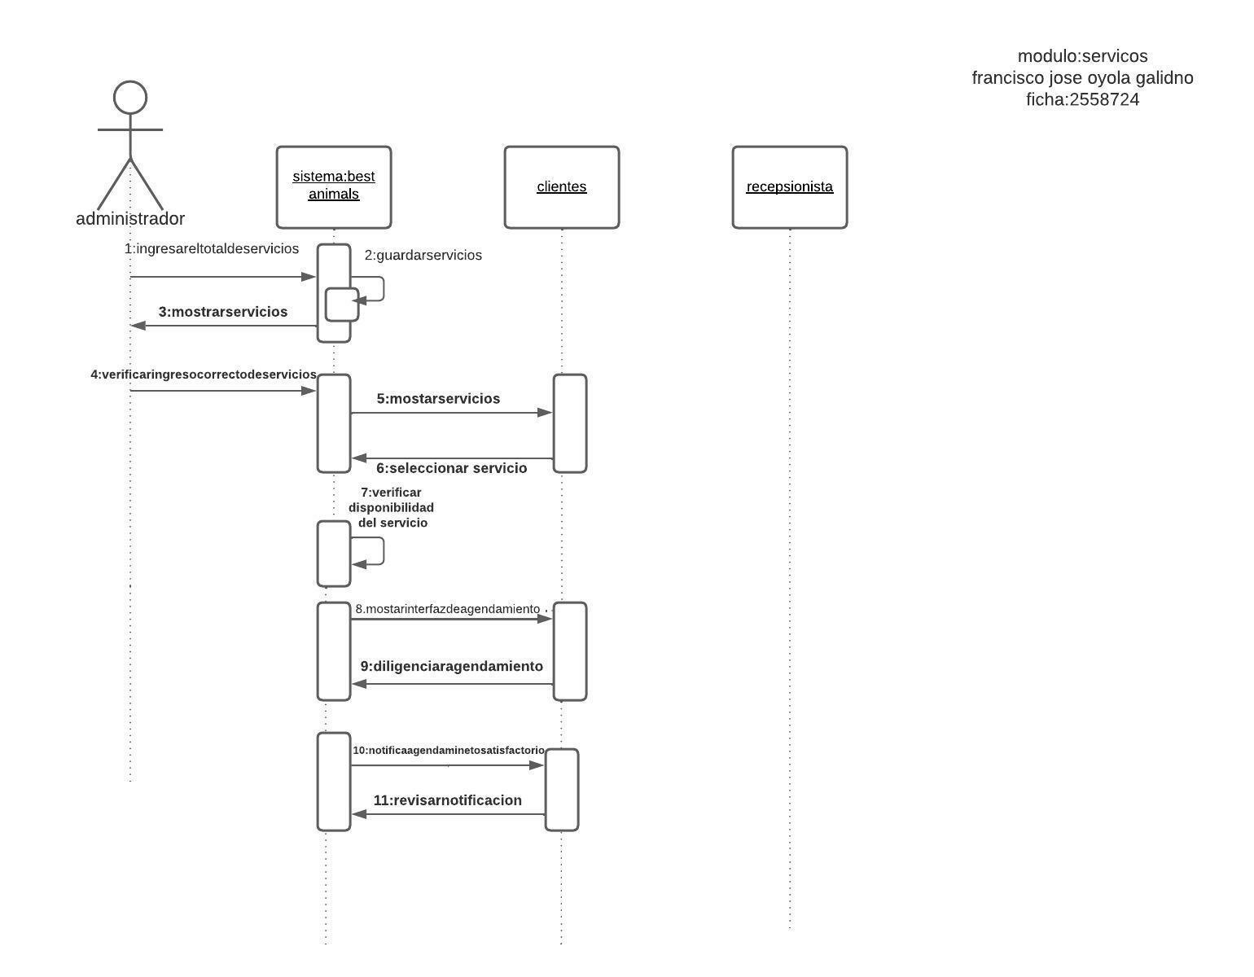

**Diagrama Secuencias(Inventario)**

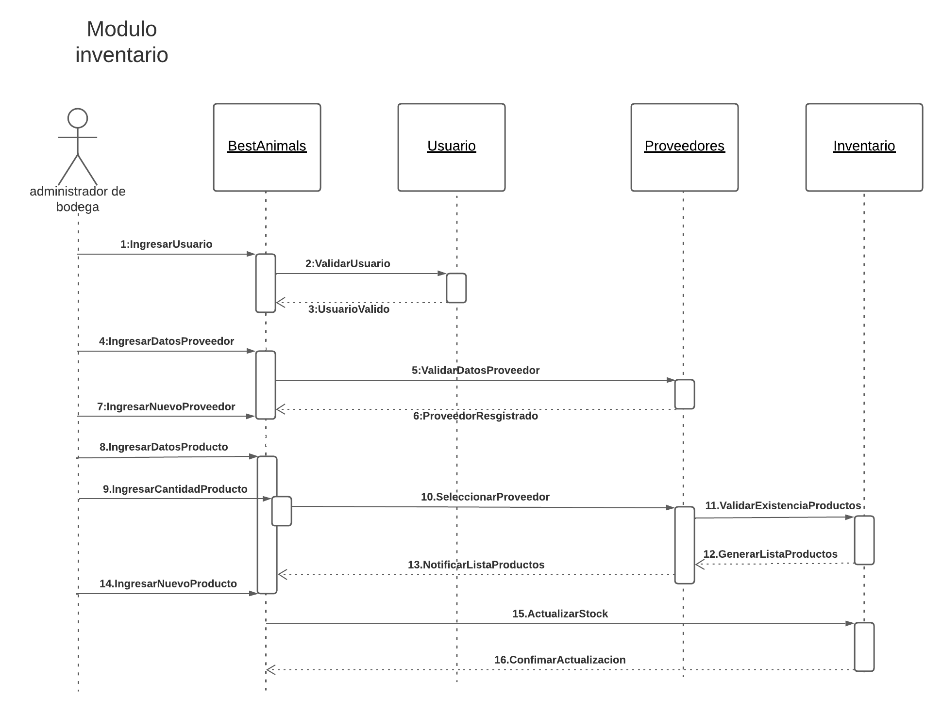

**Diagrama Secuencias(Ventas)**

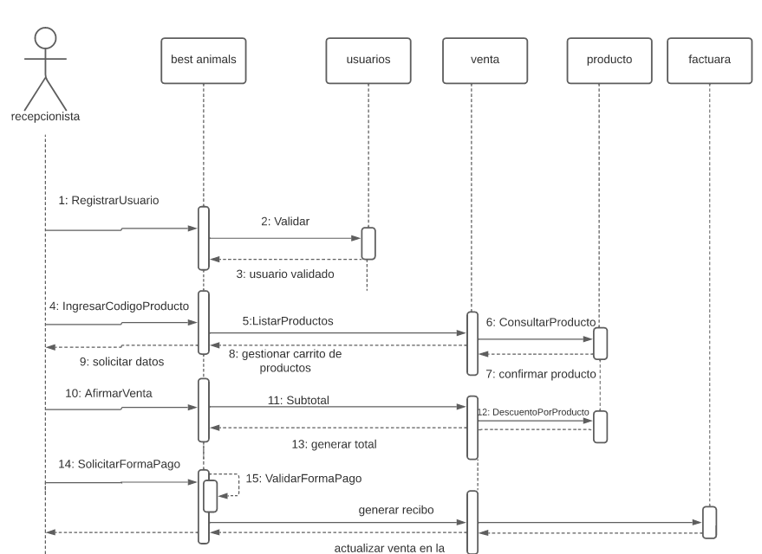

**Diagrama Secuencias(Historias Clínicas)**

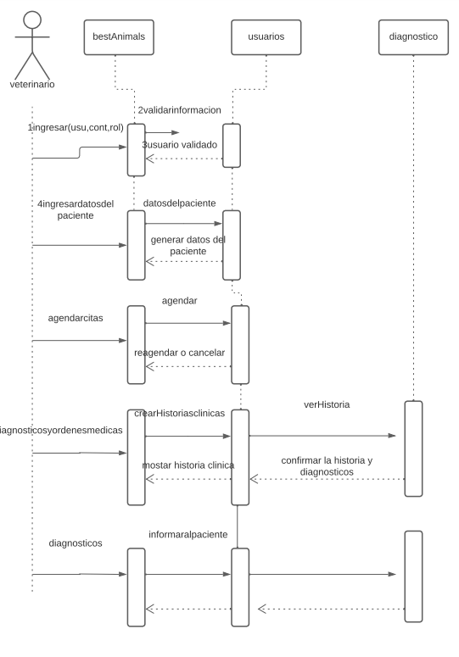

* 1. **VISTA DE IMPLEMENTACIÓN**
     1. **Diagrama de Componentes**

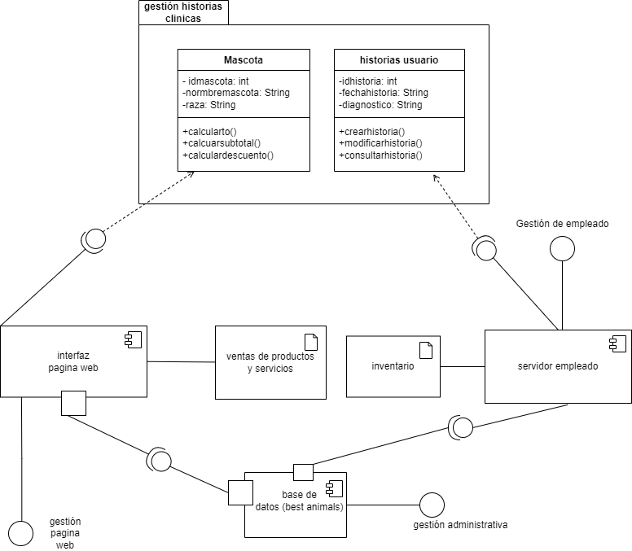

* + 1. **Diagrama de Paquetes**

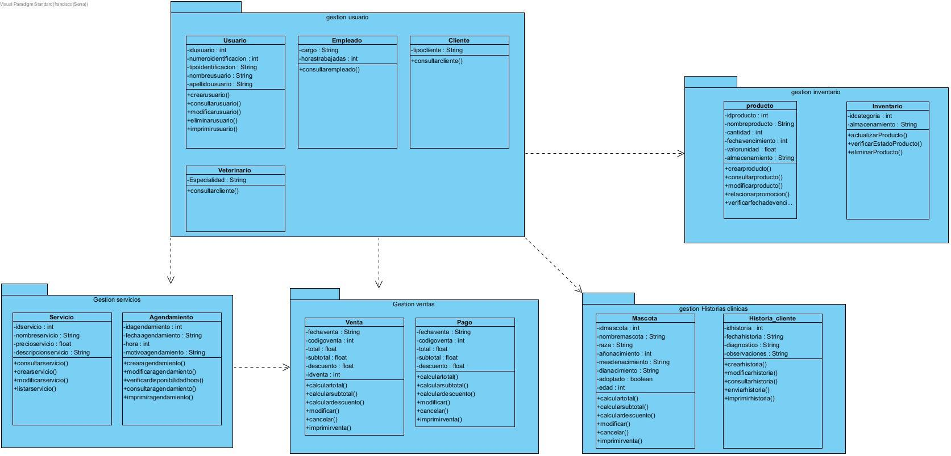

* 1. **VISTA DE DESPLIEGUE**
     1. **Diagrama de despliegue**
  2. 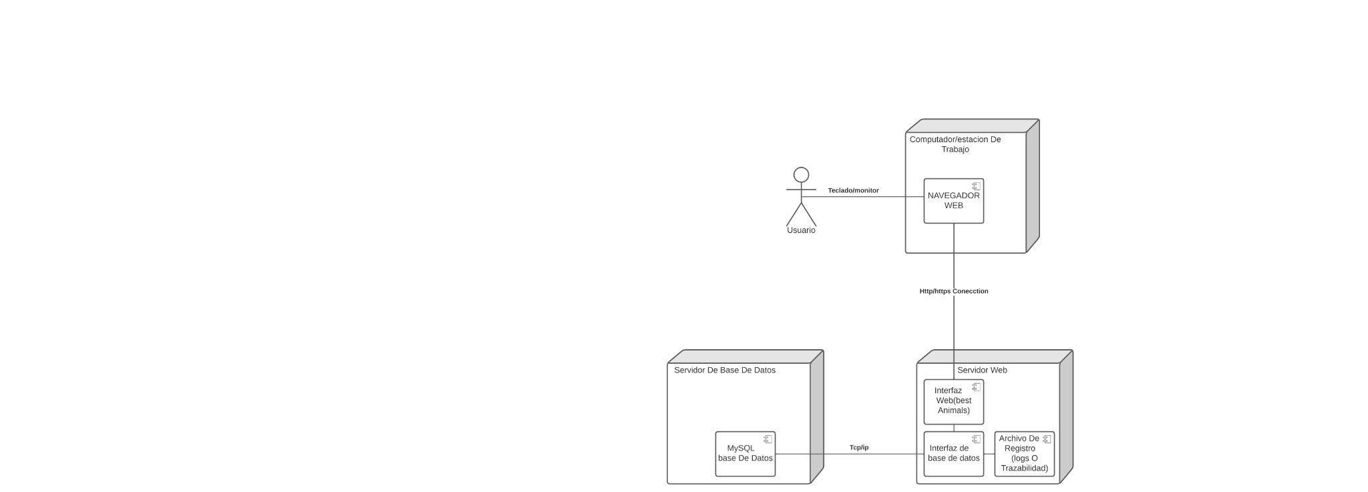

1. **Arquitectura en capas**

* Cuadro de Tecnologías por capas

1. **VISTA DE DATOS**
   1. Modelo Relacional normalizado tercera forma normal de la base de datos (SGBD).
2. **Definición de Interfaces de Usuario**

* Página principal, formularios, páginas error.
* Landing Page (Página Principal)
* Pantallazos interfaces modulares.

**Landing Page**

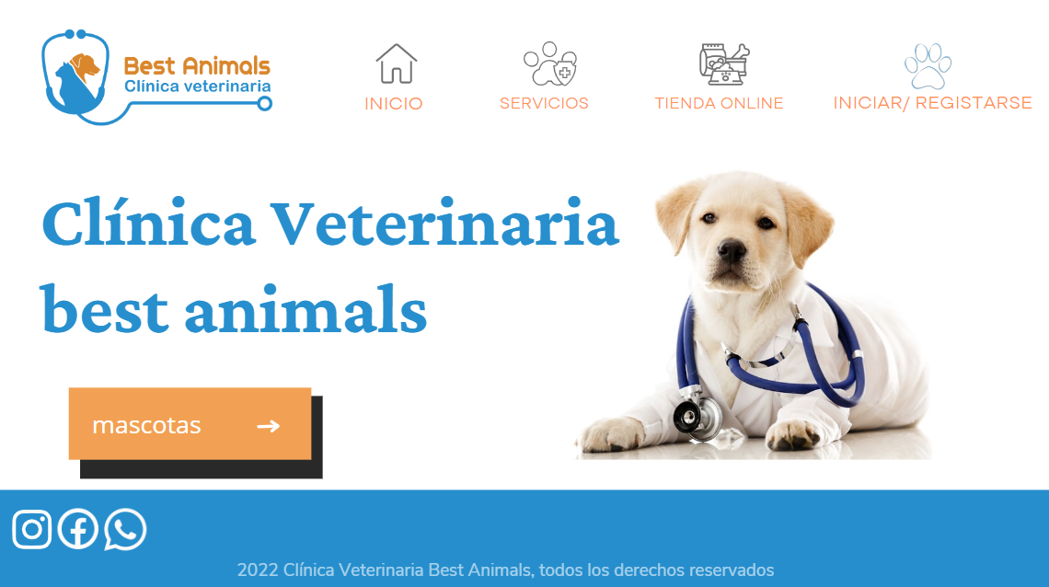

**Formularios:**

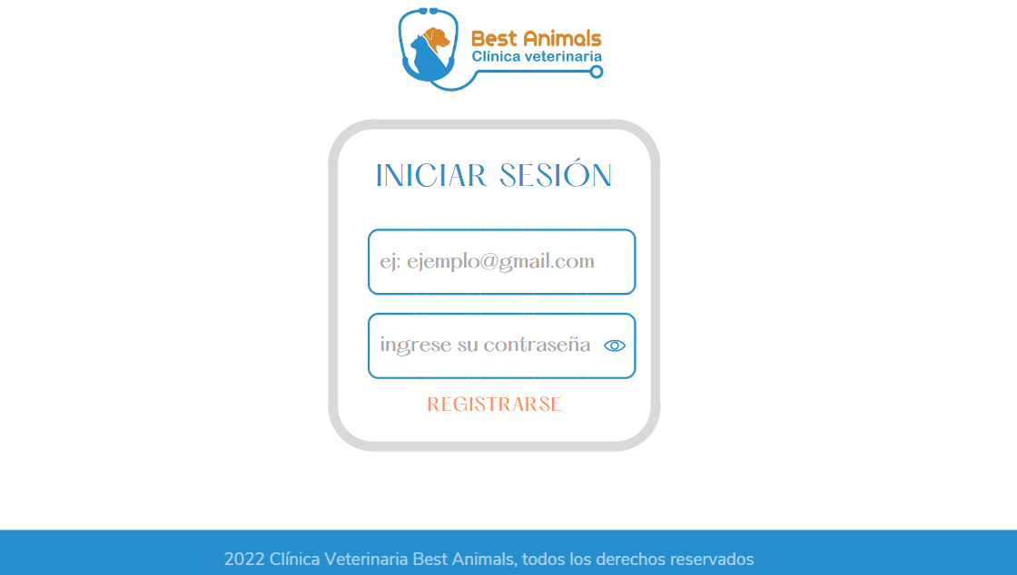

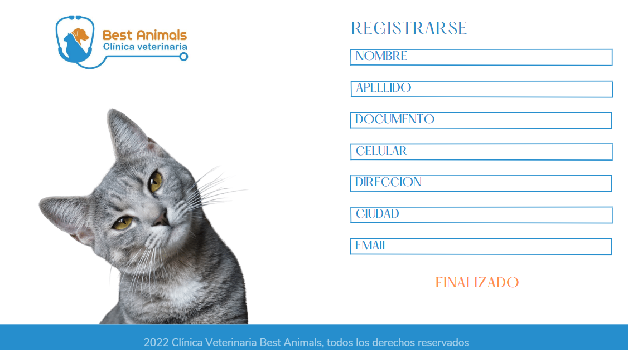

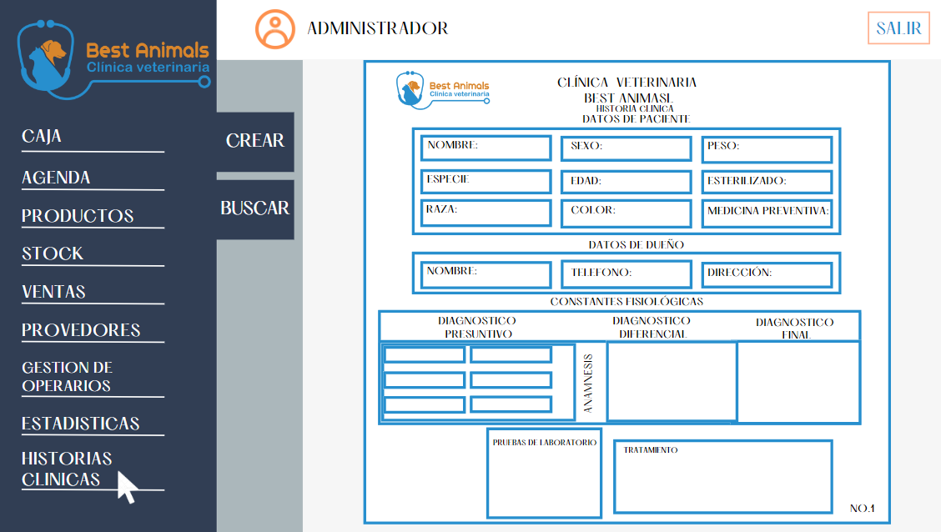

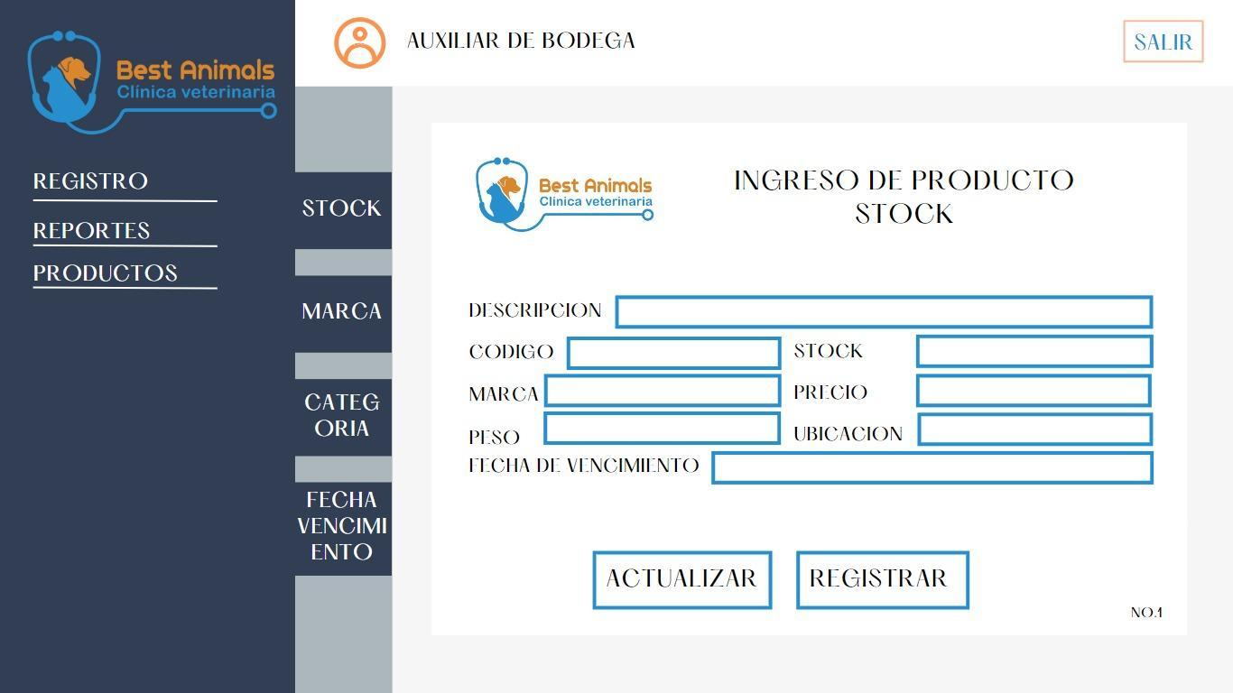

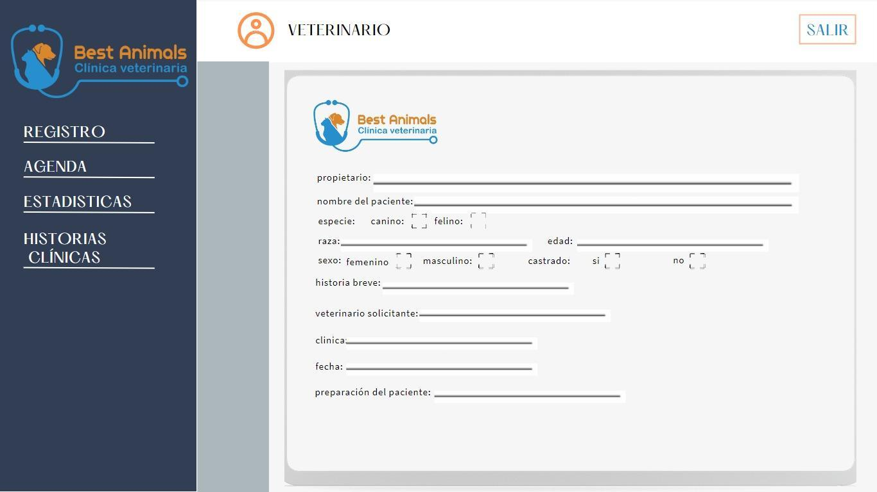

**Páginas de error**





1. **Características Generales de Calidad**
   1. **Tamaño y performance**

* Tiempo de respuesta en el acceso a la Base de Datos:
* Tiempo de respuesta de transacciones:
* Espacio en disco para el cliente:
* Espacio en disco para el servidor de Base de datos:

Puntos 7.2. al 7.7., se debe argumentar por cada atributo de calidad, como se cumple el mismo para el Software.

* 1. **Calidad**

En el software se tendrán en cuenta los diferentes estándares de calidad (iso) para la elaboración del sistema de información y garantizar al cliente la mejor experiencia que se le puede brindar en base a sus requerimientos dentro de la empresa, a la vez de tener en cuenta la opinión de los usuarios para brindar una interfaz fluida e intuitiva.

* 1. **Usabilidad**

Se tendrá en cuenta el fácil manejo de la interfaz para que los usuarios puedan aprender a usarla rápidamente a su vez de ser atractiva visualmente.

* 1. **Eficiencia**

Se tendrá en cuenta que el software sea eficiente a la hora de gestionar usuarios y manejar el tráfico de datos.

* 1. **Seguridad**

Esto es lo más importante ya que garantiza al usuario que sus datos serán tratados debidamente por lo que en el software que estamos desarrollando esto es algo muy importante para nosotros y se verá correctamente implementado en el resultado final.

* 1. **Confiabilidad**

el software es confiable si el usuario puede tenerle confianza. Formalmente la confiabilidad se define en términos del comportamiento estadístico: la probabilidad de que el software opere como es esperado en un intervalo de tiempo especificado.

* 1. **Mantenimiento**

el mantenimiento de software es la modificación de un producto de software después de la entrega, para corregir errores, mejorar el rendimiento, u otros atributos

* 1. **Estándares (Normas de calidad): Mencionar dos normas de calidad de Desarrollo de Software y argumentar cómo esas normas aplican para el software.**

**Iso 25010:** Esta norma de calidad la podemos aplicar por que nos proporcionan calidad en el producto software seguridad,portabilidad,usabilidad y fiabilidad

**Iso 25012:** la siguiente norma nos proporciona calidad de producto en datos como es en disponibilidad, recuperabilidad, trazabilidad, accesibilidad y completitud